Weinprinzessin auf Reisen
VON DIANA DÜNSCHEL, 29.10.10,
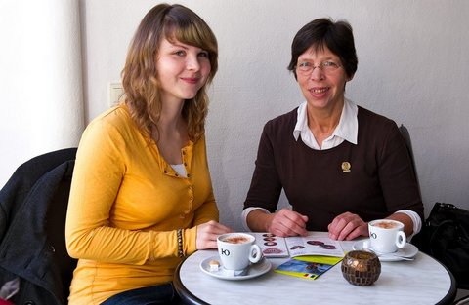

Abiturientin Michaela Scholz aus Steigra (links) kommt gerade von einem vierwöchigen Praktikum in Müchelns französischer Partnerstadt Bois 'd’Arcy zurück. (FOTO: MZ)

MÜCHELN/MZ. Michaela Scholz vermisst die Crepes und das leckere Ratatouille und "ihre" Kinder. Vor einer Woche ist die 19-Jährige aus ihrem absoluten Lieblingsland Frankreich zurückgekehrt. Vier Wochen konnte die Abiturientin dort in einem Kindergarten ein Praktikum absolvieren und bei einer Gastfamilie in Müchelns Partnerstadt Bois 'd’Arcy wohnen.

Am Freitag trafen sich Michaela Scholz und Christine Stolz, die Vorsitzende des Komitees, zu einem Erfahrungsaustausch. Und um es vorwegzunehmen, er endete damit, dass die Studentin in spe ihre Mithilfe bei künftigen Aktivitäten des Komitees anbot und vielleicht schon beim nächsten Besuch der Franzosen im Geiseltal im Dezember kleinere Aufgaben übernimmt.

Denn Michaela Scholz zeigte sich restlos begeistert. Schon im Schuljahr 2007 / 2008 hatte sie als Querfurter Gymnasiastin an einem Schüleraustausch nach Bois d’Arcy teilgenommen. Das war, nachdem das damalige Müchelner Gymnasium geschlossen wurde, etliche Pädagogen ebenso wie die Schüler nach Querfurt wechselten und der seit 1992 bestehende Austausch so fortgesetzt werden konnte. "Zu der Familie, bei der ich damals wohnte, habe ich bis heute noch Kontakt", erzählt die Steigraerin. Vor ihrem Studium habe sie nun ein Auslandspraktikum absolvieren wollen und das am liebsten in Frankreich. So sei es zu der Anfrage beim Partnerschaftskomitee gekommen.

"Das ist nichts Ungewöhnliches für uns. Seit unser Komitee 1998 gegründet wurde, haben wir schon Praktika vermittelt", sagte Christine Stolz. Natürlich seien im Vorfeld immer mit dem französischen Komitee viele Fragen zu klären. Welcher Job komme in Frage? Wo wird der Praktikant untergebracht? Wer kümmert sich vor Ort um den Gast?

Michaela Scholz hatte sich gewünscht, in einer Kindereinrichtung zu arbeiten. Dieser Wunsch ging in Erfüllung. Auch mit ihrer Gastfamilie verstand sich die junge Frau prächtig. Sie schwärmte geradezu von der Geselligkeit und Herzlichkeit der Franzosen und von den vielen Ausflügen, die sowohl ihre "Familie" als auch die Mitglieder des Partnerschaftskomitees von Bois 'd’Arcy mit ihr unternahmen. Fotos machten am Freitag die Runde, die die amtierende Steigraer Weinprinzessin am Meer zeigen oder die Weinberge mitten in Paris, die sie besichtigte.

"Wir sind auf dem richtigen Weg. So müssen wir weitermachen", lautete denn auch am Ende des Treffens das Fazit einer glücklichen Christine Stolz. Und Michaela Scholz? "Ich suche vor dem Studiumsstart nächstes Jahr nun nach einem neuen Praktikum. Das sollte am liebsten etwas mit Sprachen, mit dolmetschen, eben mit Multikulti zu tun haben", wünschte sich die 19-Jährige.

